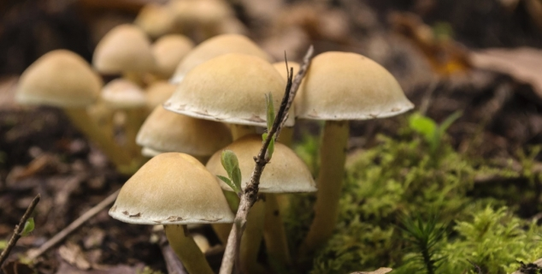

Grybai

Kas yra grybai ?
Anksčiau grybai buvo laikomi augalais, bet vėliau išskirti į atskirą – Grybų karalystę. Jie nepriskiriami nei augalams, nei gyvūnams.
Pasaulyje yra žinoma apie 70 tūkst. grybų rūšių. Manoma, kad jie Žemėje augo jau prieš 150 milijonų metų.

Grybų dauginimasis
Grybai dauginasi sporomis. Grybo kepurėlėje gali būti net iki keleto milijardų sporų! Kai sporos subręsta, jos išbyra iš lakštelių ir pasisėja. Labai lengvos ir mažos sporas gali būti išnešiojamos vėjo.
Grybų sporos mažytės (daugelis iš jų matomos tik per mikroskopą), bet jos labai atsparios. Joms nebaisūs nei 150°C šalčiai, nei aviacinis benzinas.
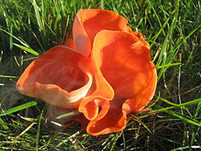 Oranžinis lėkščiagrybis išleidžia debesėlį sporų.

Grybo sandara:
Iliustracija | Paaiškinimai
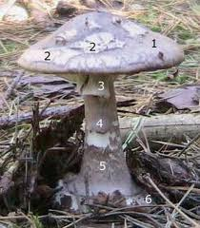  7. 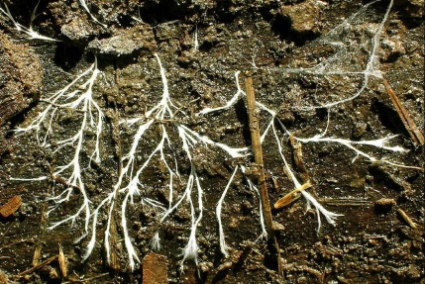 | Grybo vaisiakūnis yra sudarytas iš:  - Kepurėlė  - Apvalkalas, apvalkalo liekanos  - Šydas, žiedas  - Kotas  - Kotas  - Išnara  - Hifai , kurie atrodo kaip grybo šaknys.  Hifai dažnai slepiasi žemėje, medienoje. Hifams būtina drėgmė, kad jie išgyventų.

Grybų skirstymas pagal kepurėles:

Lakšteliniai | Vamzdeliniai | Kempininiai | Dygliniai
(skivesopp) | (rørsopp) | (poresopp) | (piggsopp)
Ūmėdė, pievagrybis, voveraitė, musmirė | Baravykas, lepšė, raudonviršis | Avinė dirvapintė (fåresopp) | Raukšlėtasis dyg-lutis (lys piggsopp)

Grybų rūšys:
Rūšys | Pavyzdžiai | Paskirtis
Skaidytojai  Jie skaido atliekas ir negyvų augalų bei gyvūnų likučius  (nedbrytere) | mielių grybas (gjærsopp)  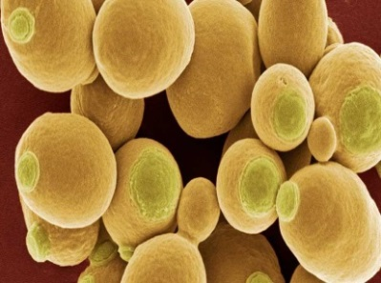 | Mielės naudojamos maisto pramonėje (duonos, bandelių kepimui; alaus darymui)
 | pelėsinis grybas (muggsopp)  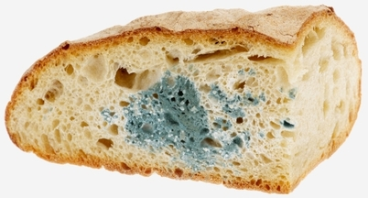 | Pelėsiniai grybai taikomi medicinoje (iš pelėsinių grybų gaminami antibiotikai – penicilinas. Peniciliną 1928m. išrado anglas A. Flemingas)  Kai kurie pelėsiniai grybai yra žalingi organizmui, gali sukelti alergiją ir kitus sveikatos sutrikimus (pvz. suvalgius supelėjusios duonos)
Parazitiniai (parasitter) tokie grybai gyvena gyvų augalų, gyvūnų bei žmogaus audiniuose ir minta jų syvais | kojų grybelis (fotsopp) 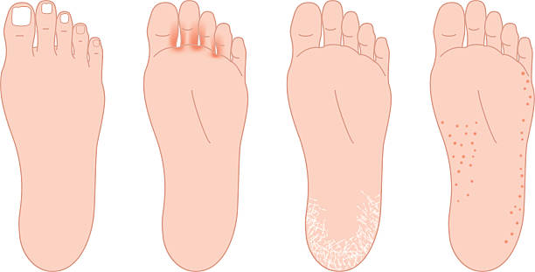  tikroji pintis (knusk) 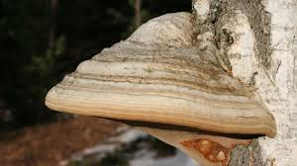  trobagrybis (hussopp)  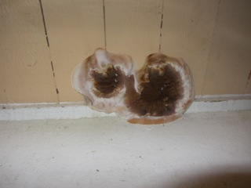 | Parazitiniai grybai sukelia ligas augalams, gyvūnams ir žmonėms.  Tikroji pintis yra kempininių šeimos grybas, kuriuo apsikrečia mirštantys, seni, pažeisti ir nusilpę medžiai.  Trobagrybis yra vienas pavojingiausių medienos gadintojų. Jeigu grindyse ar sienoje susikaupia 35% drėgmės jis prisitaiko prie esamų sąlygų ir per trumpą laiką medieną sugadina.
Simbiontiniai (symbiontsopper) tokie grybai bendradarbiauja su augalais ir medžiais | voveraitės, musmirės ir daugelis kitų kepurėtųjų grybų  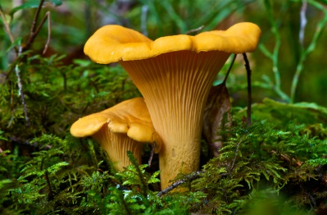 | Grybiena (hifai) siurbia iš dirvožemio vandenį, kuris yra praturtintas maisto medžiagomis ir atiduoda juos medžiui, o iš medžio gauna organinių junginių, kuriuos naudoja naujiems vaisiakūniams sudaryti. 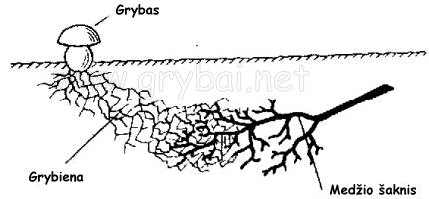
Valgomieji (spiselige) | Pvz. baravykai, voveraitės, ūmėdės, pievagrybiai  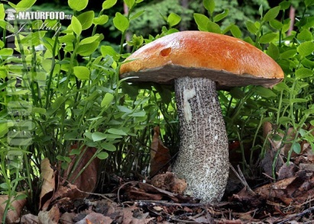 | Lietuvos miškuose randama apie 1000 grybų rūšių, iš jų apie 150 rūšių laikomos vertingais ir valgomais grybais
Nuodingieji (giftige) | Pvz. musmirės (paprastoji ir žalsvoji)  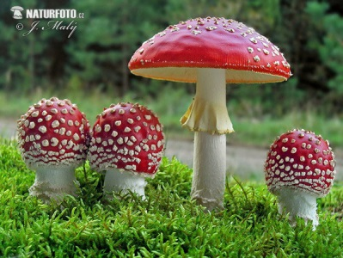 | Nuodingieji grybai gali sukelti žmogaus organizmo apsinuodijimą ar net mirtį.  Žalsvoji musmirė laikoma nuodingiausiu grybu.  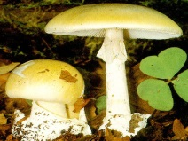

Grybų reikšmė ekosistemoje
Grybai (drauge su bakterijomis ir smulkiais gyvūnais):
- šakas ir kelmus paverčia puria miško dirva,
- reguliuoja dirvožemio dujų apykaitą,
- reguliuoja vandens režimą ir temperatūros svyravimus,
- apsaugo dirvos paviršių nuo išdžiūvimo,
- suvartoja augalų šaknų išskirtas toksines medžiagas.
- sugeria teršalus ir radiaciją iš aplinkos.

